7 ПРАКТИЧЕСКИХ СОВЕТОВ ПО ВЫРАЩИВАНИЮ ОРХИДЕЙ

Мечтаете о цветущих подоконниках, на которых красуются орхидеи? Выращивать их не сложно, важно знать некоторые правила.

Совет 1. Выучите новое слово

Как узнать, что настал момент, когда вы готовы к выращиванию орхидей? Ответ: тогда, когда вы выучите новое слово – эпифит, которое означает что-то, что растет на другом объекте. Орхидея – это эпифит, потому что в дикой природе она растет на хозяине (то есть на камне). Все орхидеи хотят расти на чем-то вроде коры или гальки. Как только вы поймете, что орхидея не хочет иметь ничего общего с горшечной почвой, можно отправляться в путь!

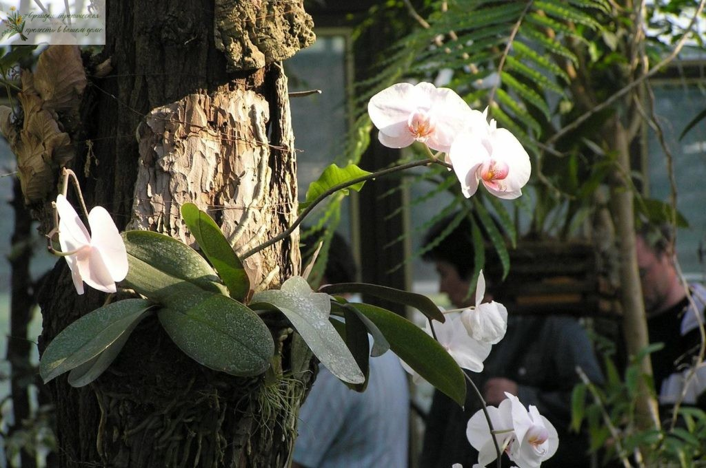

Совет 2. Да будет свет! (и много)

Большинству орхидей требуется от шести до десяти часов солнечного света каждый день. Существуют вариации в зависимости от сорта орхидеи. Например, фрагмипедиумы и онцидиумы требуют большого количества света. Гибриды фаленопсис и венерин башмачок требуют среднего количества света, а лудисия – наименьшего количества света, но имейте в виду, что даже таким орхидеям по-прежнему требуется не менее шести часов света в день. Солнечный подоконник, выходящий на запад или восток – отличное место для выращивания орхидей. Если у вас нет места, которое получает необходимое количество света, то дополните это место специальной лампой для выращивания.



Теперь, когда вы знаете важность света для орхидеи, вам также необходимо узнать и о том, что слишком большое количество света может также нанести вред. Калибровочную интенсивность света можно проверить с помощью этого простого ручного теста: поставьте руку на 15 сантиметров выше листьев и посмотрите на отбрасываемую тень. Если она имеет четкий край (острую кромку), то это указывает на избыток света. Мягкие края тени говорят о среднем (достаточном), либо слабом освещении, а отсутствие тени означает, что орхидеям недостаточно света для цветения.



Совет 3. Учитывайте температуру при выращивании орхидей

Еще один важный момент, который необходимо учитывать при выращивании. Орхидеи предпочитают колебания температуры. Например, они легко переносят дневную температуру в 27-28 градусов тепла и 10-12 градусов ночью.

Совет 4. Требуется влажность

Орхидеи любят влажность. Если воздух в вашем доме сухой (особенно зимой), вам нужно будет принять меры, чтобы исправить это. Поставьте горшок с орхидеями на поддон с влажной галькой. Влага из поддона перейдет на цветок. Либо вы можете поставить увлажнитель воздуха рядом с орхидеей. Если же у вас есть солнечная ванная комната, выращивайте орхидею там. Здесь она сможет наслаждаться паром от душа.

Совет 5. Полив и подкормка

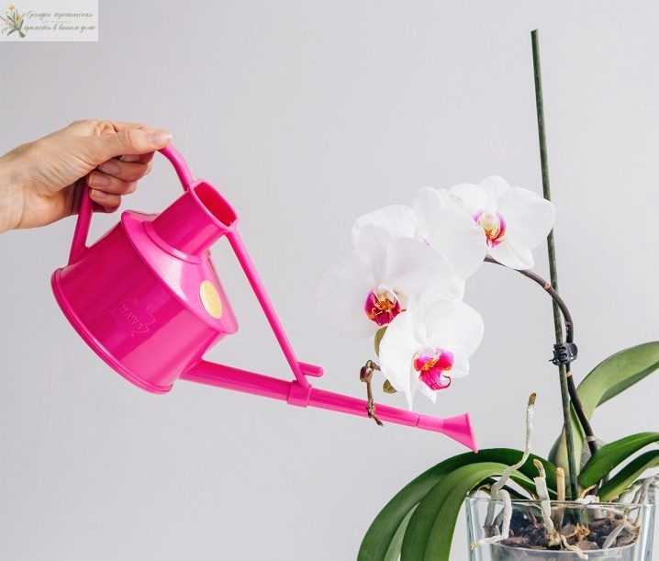

Орхидеям не нужно столько воды, как вы думаете. В естественной среде орхидеи привыкли к чередованию обильных осадков и долгой засухе. Воспроизведите эти условия дома, намочив орхидею и дав ей высохнуть в течение недели. Некоторые цветоводы замачивают корни орхидей на 10-15 минут, другие раз в неделю промывают их под продолжительным душем. Что касается удобрений, то ваши орхидеи оценят любую качественную подкормку, купленную в специализированных магазинах. Здесь главное регулярность.

Орхидеям не нужно столько воды, как вы думаете. В естественной среде орхидеи привыкли к чередованию обильных осадков и долгой засухе. Воспроизведите эти условия дома, намочив орхидею и дав ей высохнуть в течение недели. Некоторые цветоводы замачивают корни орхидей на 10-15 минут, другие раз в неделю промывают их под продолжительным душем. Что касается удобрений, то ваши орхидеи оценят любую качественную подкормку, купленную в специализированных магазинах. Здесь главное регулярность.

Совет 6. Вредители и болезни

Как и все растения, орхидея восприимчива к вредителям. Если видны вредители, такие как тля или мучнистые червецы, удалите их вручную с помощью мягкой кисти. Пестициды используйте только в крайнем случае. Обеспечение правильной циркуляции воздуха в орхидее имеет большое значение для предотвращения грибка и различных болезней.

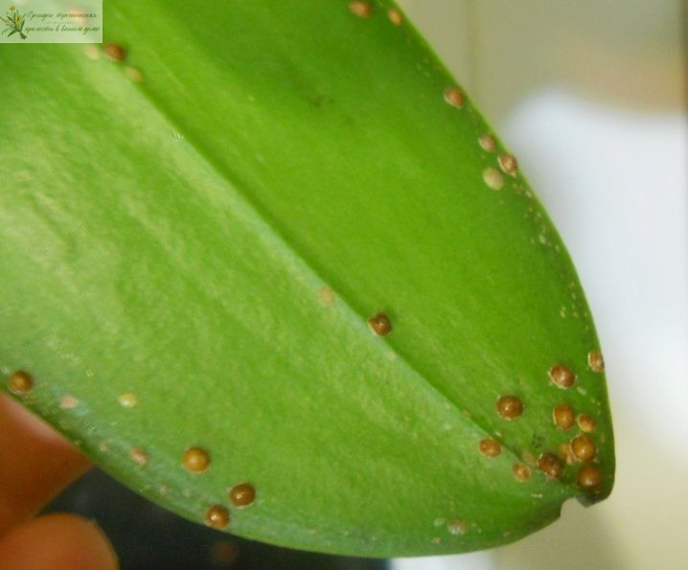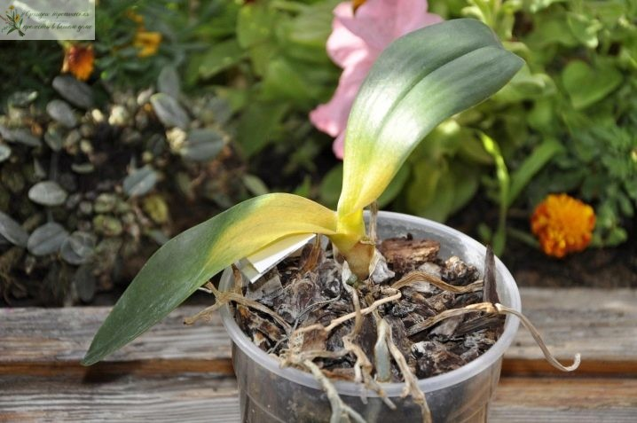

Совет 7. Соотносите свои ожидания с реальностью

Большинство орхидей цветут только один раз в год, но, когда они зацветут, цветок будет радовать вас от шести до десяти недель.

Таким образом, обладая лишь небольшими знаниями, можно успешно выращивать орхидеи и иметь эти королевские растения у себя дома.

